01-446 ПП-24 пожарный пеноподъёмник рабочей высотой подъема до 24 м на базе автолестницы АЛМ-32(157К)-ЛР 6х6, пеногенераторов ГПС-600 8 шт., боевой расчёт 3 чел., полный вес до 10.2 тн, ЗиЛ-157К 104 лс, 65 км/час, 12 Отряд Тех. Службы ПО г. Ленинграда, конец 1960-х г.
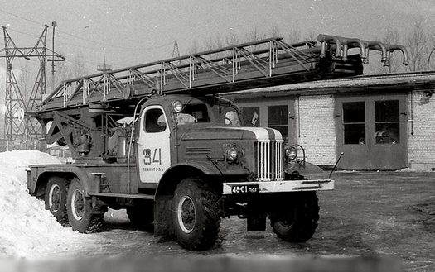

Пеноподъемник пожарный предназначен для доставки к мету пожара пожарного расчета и пожарного оборудования и агрегатов, которые обеспечивают подачу воды или воздушно-механической пены из-за обвалования при пожарах в резервуарных парках, на технологических установках нефтяной, нефтеперерабатывающей, нефтехимической промышленности, а также в промышленных, жилых зданиях и сооружениях (пожары класса А, В, С).
Ввиду того, что в 1960-е годы автоподъемники серийно не выпускались, их изготавливали силами Тех. Отрядов Пожарной Охраны на базе снятых с эксплуатации автолестниц. Одним из первых таких автомобилей был создан на шасси ЗиЛ-157К в 12 Отряде Технической Службы Пожарной Охраны Ленинграда. В качестве базы была использована автолестница АЛМ-32(157К)-ЛР Новоторжокского машиностроительного завода.

Из книги А. В. Карпова Пожарный автомобиль в СССР: в 6 ч., Ч. 3: Пожарный спецназ т. 2: Силы и средства, Москва, 2016. С благодарностью к автору.
Начнём с того, что при строительстве резервуарных парков в середине XX века как-то не обращалось внимания на качество внутренних проездов. Дороги, конечно же были, но вели они далеко не ко всему оборудованию. Борьба с огнём - вещь суровая, у неё свои жесткие правила: удобно - не удобно, есть проезд или нет, снег, зной или весенняя распутица - добирайся и туши. Второй момент, во многом перекликающийся с первой проблемой: согласно норм пожарной безопасности, каждый резервуар должен был иметь достаточно высокое обвалование. На тот случай, если произойдёт его разрушение. Распространение продукта, вытекающего из повреждённого резервуара или оборудования, должно было ограничиваться этим обвалованием.
Идея хорошая и нужная. Только как наше средство тушения это обвалование преодолеет? Для того, чтобы встать под стенкой резервуара, где высота подъёма средств тушения кратчайшая и оптимальная?
Идём далее. Пеногенераторы для получения ВМП средней кратности были сравнительно легки, но как поднять их на 12-15 м? Чтобы отказаться от трудоёмкого ручного привода выдвижения, как на пеноподъёмниках системы Трофимова? А ведь у нас есть такой механизм! Это — автолестница. В целом по конструкции тут всё было просто - шасси …, подъёмник, рукавные линии, гребёнки крепления пеногенераторов на верхней части самодельной конструкции.
Первый опыт применения подобной техники заставил отказаться от крепления пеногенераторов к стандартному верхнему колену автолестницы. Конструкция изменилась. Последнее колено демонтировалось, при этом механизм его выдвижения сохранялся. На комплекте колен устанавливались специальные направляющие ролики, по которым непосредственно к горящему резервуару выдвигалась труба с установленными на ней пеногенераторами. Нижний конец такой трубы имел рукавную соединительную головку и крепления для троса. Процесс выдвижения не отличался от обычного подъёма комплекта колен, а рукавная линия наращивалась подсоединением и закреплением на ступенях новых рукавов.

